Jednotného školení pracovníků provádějících úřední kontroly
(předmět školení dle kapitoly I přílohy II nařízení EP a Rady (ES) č. 882/2004)
Vyhodnocení 6. kola školení:
6. kolo jednotného školení pracovníků provádějících úřední kontroly probíhalo v termínu
1. 10. 2016 - 30. 4. 2017. Školení bylo realizováno formou studia e-learningových kurzů, účastníkům bylo přiděleno 15 modulů, ve kterých byla zpracována témata dle kapitoly I přílohy II nařízení EP a Rady č. 882/2004.
Ke studiu v 6. kole školení byly zařazeny tyto kurzy:
- Přehled základních předpisů potravinového a krmivového práva
- Auditování systému řízení bezpečnosti potravin a jeho možná flexibilita
- Nedodržování požadavků potravinového práva a uplatňování sankcí
- RASFF – systém rychlého varování pro potraviny a krmiva
- Legislativa a rizika při výrobě krmiv
- Deratizace v potravinářství a její kontroly
- Všeobecný přehled o legislativě EU
- Hodnocení zdravotních rizik – potraviny a výživa
- Postupy založené na zásadách HACCP
- Zajištění bezpečnosti potravin a možná rizika při zpracování masa
- Odběry vzorků potravin, krmiv a pitné vody
- Vydávání certifikátů se zaměřením na kvalitu potravin
- Posouzení rizik na různých stupních výroby potravin a krmiv
- Ochrana rostlin před škůdci, původci chorob a pleveli při zemědělské výrobě potravin rostlinného původu
- Ochrana zvířat při porážení a jiných způsobech usmrcování
Technickou stránku kurzů zajistil ÚZEI prostřednictvím LMS eDoceo. Obsah kurzů zajistila Veterinární a farmaceutická univerzita Brno.
Do 6. kola jednotného školení bylo zařazeno 80 inspektorů ze 3 dozorových orgánů. Celkem školení úspěšně absolvovalo 70 účastníků, 10 účastníků ani nenavštívilo stránky, všech 70 ukončilo kurz v řádném termínu do 30.4.2017. Rozdělení počtu účastníků a jejich úspěšnost dle jednotlivých organizací je zobrazena v tabulce v příloze. (Tabulka 1, Graf 1 a 2) Do statistického vyhodnocení průběhu kurzu bylo zahrnuto pouze 70 aktivních účastníků.
Kurzy byly zakončeny testem. Výsledky bodového zisku v testech u jednotlivých kurzů zpracované v tabulce v příloze poukazují na to, že nejlépe si účastníci poradili s kurzy Ochrana zvířat při porážení a RASFF, nejobtížnější bylo pro účastníky téma Deratizace v potravinářství a její kontroly. (Tabulka 3, Graf 3)
Průměrný čas, který strávili účastníci v jednotlivých kurzech, je 40 minut. Časy jsou orientační, údaje převzaté ze systému eDoceo určují čas, po který byli účastníci v jednotlivých kurzech přihlášeni. Čas strávený studiem kurzů koresponduje s délkou a obtížností kurzů. Nejvíce času strávili inspektoři studiem kurzů Deratizace b v potravinářství a její kontroly a Postupy založené na zásadách HACCP. (Tabulka 3, Graf 4)
Součástí každého e-learningového kurzu byl formulář pro hodnocení kurzu a zaznamenání připomínek.
Bodové hodnocení bylo provedeno v této škále:
Souhrnné hodnocení kurzu: 1 výborný – 5 slabý
Moje očekávání byla splněna: 1 úplně – 5 vůbec ne
e-learningová forma kurzu: 1 vhodná – 5 nevhodná
Informace poskytnuté v kurzu byly: 1 praktické – 5 nepraktické
Informace mohu využít ve své práci: 1 určitě ano – 5 vůbec ne
Obtížnost testů byla: 1 lehká – 5 těžká
Zpracování (forma) kurzu bylo: 1 vhodné – 5 nevhodné
Interaktivita kurzu: 1 výborná – 5 slabá
Činnost tutora: 1 nutná – 5 nebyla potřeba

Dle bodového skóre v souhrnném hodnocení byly nejlépe hodnoceny kurzy Potravinové právo a uplatňování sankcí, Přehled základních předpisů potravinového a krmivového práva a hned za nimi RASFF. Nejlépe splnily očekávání účastníků studia opět kurzy Potravinové právo a uplatňování sankcí, RASFF a Metody auditu. Jako nejvíce interaktivní a vhodně zpracované do e-learningové podoby byly hodnoceny kurzy Potravinové právo a uplatňování sankcí, RASFF a Metody auditu. Informace poskytnuté v kurzech hodnotili účastníci jako nejpraktičtější u kurzů Potravinové právo a uplatňování sankcí, RASFF, a Přehled základních předpisů potravinového a krmivového práva, tyto informace také nejvíce účastníků využije ke své práci. Obtížnost testu se zdála účastníkům nejmenší u kurzu Posouzení rizik na různých stupních výroby potravin a krmiv, nejtěžší se zdál test v kurzu Postupy založené na zásadách HACCP. (Tabulka 2)

V komentářích jsme zaznamenali požadavky na možnost stažení informací z kurzů, aby se k nim účastníci mohli později vracet. Konkrétní připomínky účastníků ke kurzům byly zaznamenány a slouží jako podklady pro aktualizace kurzů v dalších kolech školení.
V Brně dne 10. 5. 2017
Vyhodnocení provedla: Bartošková

Příloha: Tabulka 1: Výsledky dle organizací, Tabulka 2: Hodnocení kurzů, Tabulka 3: Výsledky, Graf 1: Přihlášení účastníci dle organizací, Graf 2: Výsledky dle organizací, Graf 3: Úspěšnost v testu, Graf 4: Časová náročnost studia

6. kolo jednotného školení inspektorů BP (1. 10. 2016 - 30. 4. 2017)

Tabulka 1: Výsledky dle organizací

 | celkem účastníků | počet absolventů | % absolventů z počtu účastníků
SVS | 40 | 35 | 87,5
SZPI | 20 | 19 | 95
ÚKZÚZ | 20 | 16 | 80
Celkem | 80 | 70 | 87,5

Graf 1

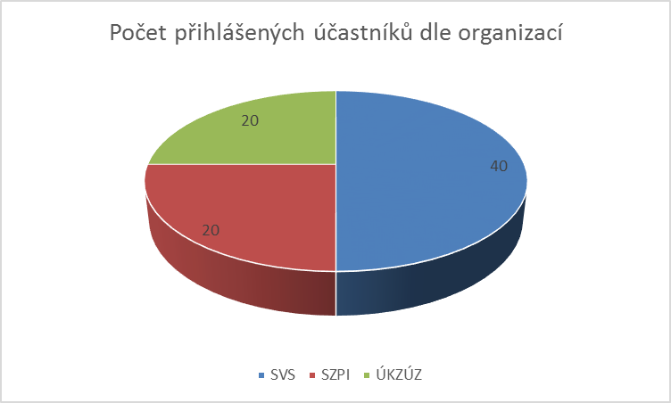

Graf 2
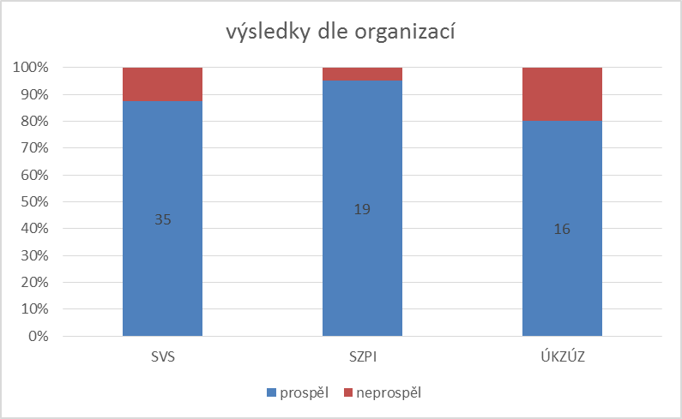

6. kolo jednotného školení inspektorů BP (1. 10. 2016 – 30. 4. 2017)
Tabulka 2: Hodnocení kurzů

 | Souhrnné hodnocení | Moje očekávání byla splněna | Vhodnost e-learningové formy kurzu | Praktičnost informací poskytnutých v kurzu | Informace mohu využít ke své práci | Obtížnost testu | Zpracování (forma) kurzu | Interaktivita kurzu | Činnost tutora
Všeobecný přehled o legislativě EU | 1,72 | 1,79 | 1,31 | 1,84 | 2,15 | 2,39 | 1,45 | 1,48 | 2,96
Přehled základních předpisů potr. a krm. práva | 1,35 | 1,57 | 1,27 | 1,39 | 1,55 | 1,76 | 1,26 | 1,39 | 3,15
Deratizace v potravinářství a její kontroly | 1,49 | 1,57 | 1,28 | 1,42 | 1,71 | 2,31 | 1,43 | 1,42 | 3,01
RASFF | 1,36 | 1,38 | 1,21 | 1,33 | 1,60 | 1,77 | 1,21 | 1,33 | 3,11
Legislativa a rizika ve výrobě krmiv | Hodnocení není v systému
Metody auditu | 1,45 | 1,40 | 1,25 | 1,49 | 1,68 | 2,10 | 1,23 | 1,38 | 3,03
Potravinové právo a uplatňování sankcí | 1,29 | 1,32 | 1,25 | 1,21 | 1,22 | 2,21 | 1,22 | 1,33 | 2,99
Hodnocení zdravotních rizik | 1,71 | 1,77 | 1,33 | 1,86 | 2,10 | 2,37 | 1,45 | 1,56 | 2,99
Postupy založené na zásadách HACCP | 1,54 | 1,59 | 1,38 | 1,61 | 1,78 | 2,74 | 1,59 | 1,49 | 3,07
Ochrana rostlin před škůdci | 1,63 | 1,74 | 1,32 | 1,71 | 2,37 | 2,26 | 1,36 | 1,38 | 2,93
Zpracování masa | 1,43 | 1,49 | 1,22 | 1,50 | 1,96 | 2,03 | 1,29 | 1,38 | 3,10
Ochrana zvířat při porážení | 1,51 | 1,54 | 1,29 | 1,65 | 1,96 | 1,99 | 1,38 | 1,50 | 3,24
Vydávání certifikátů | 1,65 | 1,60 | 1,32 | 1,69 | 2,04 | 2,32 | 1,43 | 1,57 | 3,08
Posouzení rizik na různých stupních výroby | 1,46 | 1,61 | 1,30 | 1,49 | 1,65 | 1,69 | 1,34 | 1,42 | 3,19
Odběry vzorků potravin, krmiv a pitné vody | 1,54 | 1,63 | 1,32 | 1,54 | 1,81 | 2,40 | 1,42 | 1,50 | 3,06

Tabulka 3: Výsledky

 | Průměrný čas strávený v kurzu * | průměrné skóre testu | účastníci s max. ziskem bodů
 |  | % | počet | %
Všeobecný přehled o legislativě EU | 2:44:30 | 90,6 | 20 | 28,5
Přehled základních předpisů potr. a krm. práva | 0:44:05 | 97,5 | 63 | 90
Deratizace v potravinářství a její kontroly | 4:01:19 | 89,4 | 21 | 30
RASFF | 0:54:01 | 96,8 | 57 | 81,4
Legislativa a rizika ve výrobě krmiv | 1:30:41 | 91,4 | 30 | 42,8
Metody auditu | 2:32:18 | 93,6 | 31 | 44,2
Potravinové právo a uplatňování sankcí | 2:39:50 | 93,3 | 29 | 41,4
Hodnocení zdravotních rizik | 1:58:52 | 94,7 | 48 | 68,6
Postupy založené na zásadách HACCP | 3:53:11 | 92,1 | 23 | 32,9
Ochrana rostlin před škůdci | 3:19:49 | 90,6 | 41 | 58,6
Zpracování masa | 1:26:12 | 93,7 | 45 | 64,3
Ochrana zvířat při porážení | 2:33:41 | 99,3 | 56 | 80
Vydávání certifikátů | 1:05:24 | 93 | 41 | 58,6
Posouzení rizik na různých stupních výroby | 1:28:44 | 96,7 | 57 | 81,4
Odběry vzorků potravin, krmiv a pitné vody | 1:30:41 | 91,1 | 27 | 38,6
 | 2:09:33
* bylo vyřazeno přihlášení kratší než 10 s a delší než 20 h

Graf 3

Graf 4

